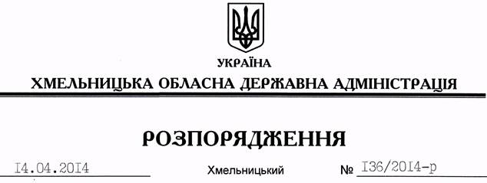

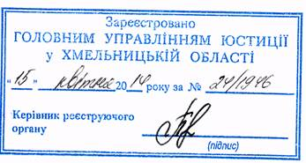

Про затвердження тарифів на перевезення пасажирів і багажу автобусами, які працюють у звичайному режимі руху, у приміському та міжміському внутрішньообласному сполученні

На підставі статті 6 Закону України “Про місцеві державні адміністрації”, постанови Кабінету Міністрів України від 25 грудня 1996 року № 1548 “Про встановлення повноважень органів виконавчої влади та виконавчих органів міських рад щодо регулювання цін (тарифів)”:
1. Затвердити тарифи на перевезення пасажирів і багажу автобусами, які працюють у звичайному режимі руху, у приміському та міжміському внутрішньообласному сполученні у межах Хмельницької області (додається).
2. Визнати таким, що втратило чинність, розпорядження голови обласної державної адміністрації від 29 лютого 2012 року № 50/2012-р “Про затвердження тарифів на перевезення пасажирів і багажу автобусами, які працюють у звичайному режимі руху, у приміському та міжміському внутрішньообласному сполученні”, зареєстроване у Головному управлінні юстиції в області 29 лютого 2012 року за № 32/1768.
3. Це розпорядження набирає чинності з моменту його державної реєстрації у Головному управлінні юстиції в області, але не раніше дня його оприлюднення.
4. Контроль за виконанням цього розпорядження покласти на заступника голови обласної державної адміністрації відповідно до розподілу обов’язків.

Голова адміністрації Л.Прус

